Το ελάφι με τα χρυσά κέρατα,

οι Στυμφαλίδες όρνιθες,

οι σταύλοι του Αυγεία
- Βάζω τα σωστά επίθετα. Τα βρίσκω από το βιβλίο μου.
………………………………………… ελάφι ………………………………………… οπλές
………………………………………… κέρατα ………………………………………… ράμφη
………………………………………… κρόταλα ………………………………………… κοπάδια
………………………………………… χαντάκια ………………………………………… νερά

- Γράφω τους τόπους στους οποίους γίνανε οι άθλοι. Τους βρίσκω στο βιβλίο.

Το ελάφι με τα χρυσά κέρατα: …………………………………………………….
Στυμφαλίδες όρνοθες: …………………………………………………….
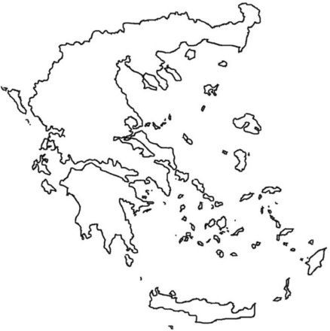
Οι σταύλοι του Αυγεία: …………………………………………………….

- Τώρα κυκλώνω στον διπλανό χάρτη την ευρύτερη περιοχή
που έγιναν και οι τρεις άθλοι.

- Βάζω τα γεγονότα σε σωστή χρονική σειρά.
Ο Ηρακλής έσκαψε δυο βαθιά χαντάκια.
Ο Ηρακλής καθάρισε τους σταύλους σε μια μέρα.
Ο Αυγείας ζούσε στην Ήλιδα και είχε πολλά κοπάδια.
Τα ορμητικά νερά μπήκαν στος σταύλους.
Τα ζώα ήταν πολλά και είχαν μαζευτεί σωροί από κοπριά.

